《数据结构》实验报告
实验编号 | 3-3 | 实验名称 | 进制转换
实验日期 | 2017.10.19 | 实验教室 |  | 指导教师 | 陈波
学 号 | 19160209 | 姓 名 | 刘明玉
一、实验目的和要求：（本次实验所涉及并要求掌握的知识点）

进制之间转换的原理及栈的应用。

二、实验环境：（本次实验所需要的平台和相关软件）

硬件：win7 旗舰版
软件：vs2015

三、实验内容及步骤：（本次实验计划安排的实验内容和具体实现步骤）

从键盘中读取十进制数和带转换的n进制，循环取模，保存在栈中，利用栈倒序输出，对十进制以上的进制进行二位数到英语字母的处理。

四、实验过程和结果：（记录实验过程和结果、以及所出现的问题和解决方法）

正常测试：
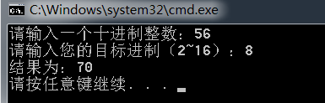

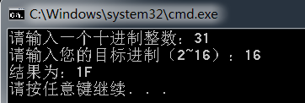

异常测试：
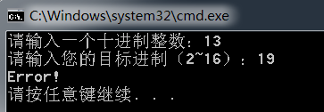

五、实验中的问题及解决：（本次实验中在编程中碰到的错误等问题及解决方法）

略

六、实验总结和思考：（填写收获和体会，分析成功或失败的原因）：

深入理解栈的先进后出原理，与进制转换中所用需的倒序输出的一致性，将栈运用到实际问题中。
附件：程序源代码

评阅意见

